LAMPIRAN SITE AUDIT REPORT
 | Keterangan
1
  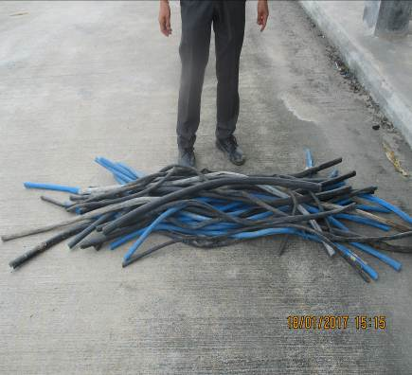 | 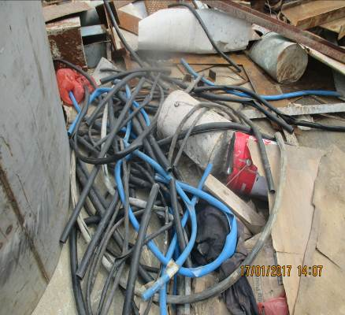 | 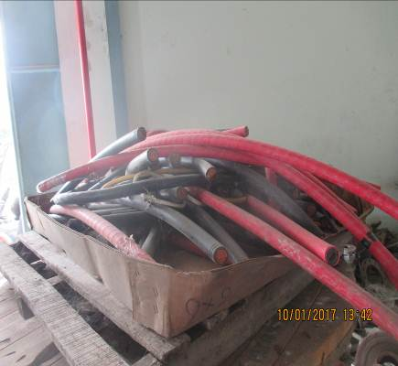
  Potongan kabel yang dikupas | Tumpukan kabel di area besi bekas | Sisa potongan kabel di gudang
  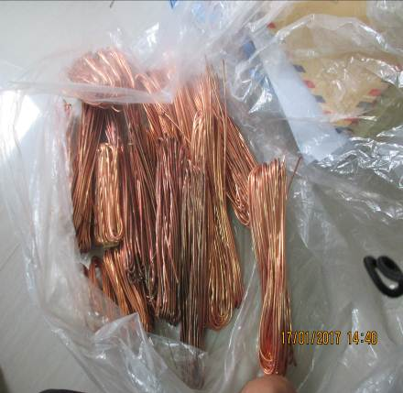 | 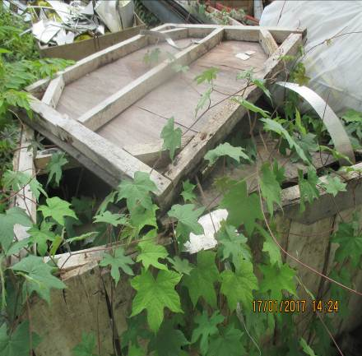 | 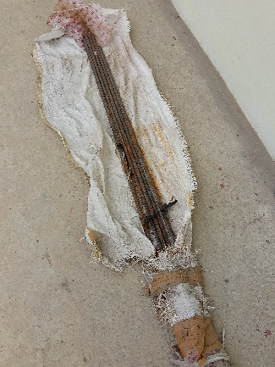
  Tembaga hasil sitaan | Tempat penyimpana temuan tembaga | Besi ulir di depan genset
2
  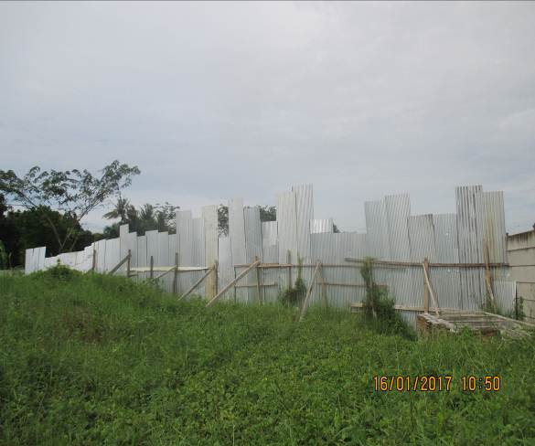
  Pagar beton yang roboh yang diganti pagar seng
3
  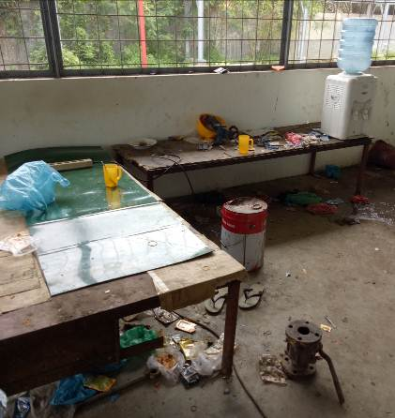 | 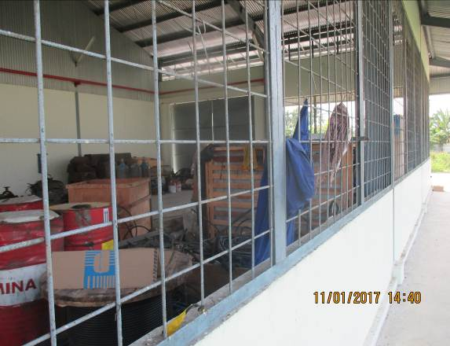
  Meja tempat istirahat karyawan di dlm gudang | Tempat gantungan baju karyawan dlm gudang
4
  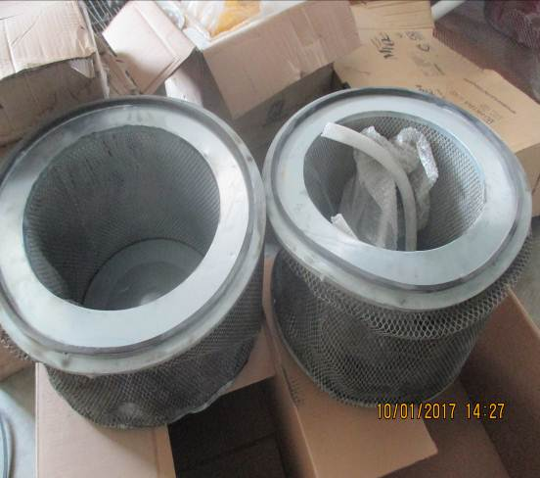 | 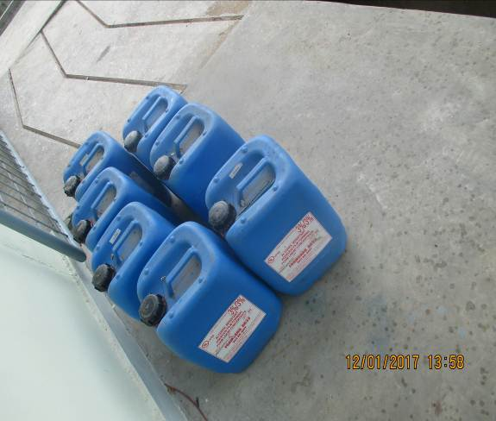
  Air filter mesin genset yang rusak | Chemical yang diletakkan di luar gudang limbah B3
5
  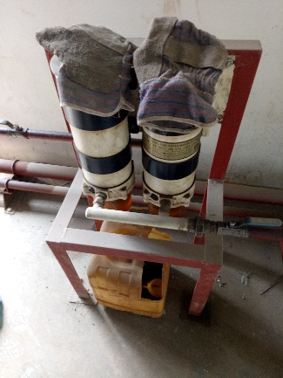 | 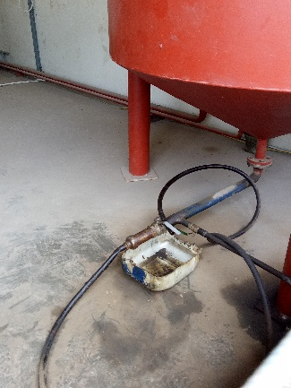 | 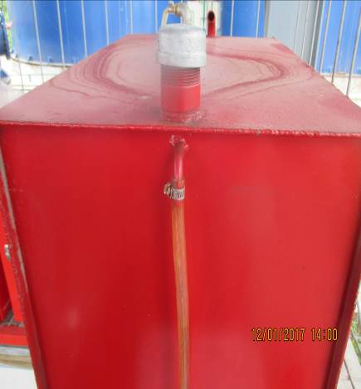
  Filter solar yang tidak dikunci | Kerangan tangki solar yg tdk dikunci | Bak solar mesin hydrant yg tdk kunci
6
  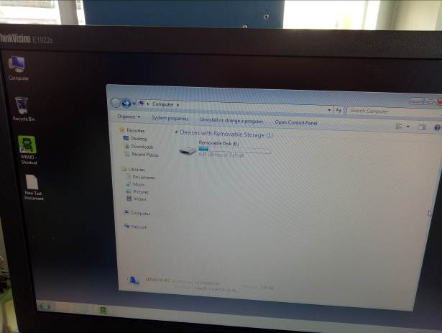 | 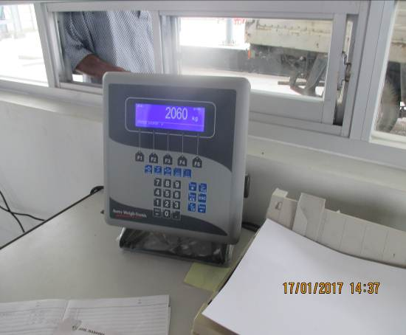
  Tampilan layar komputer bisa akses USB | Indikator timbangan yang tidak dikunci
7
  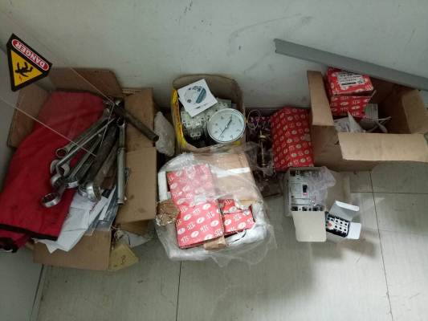
  Spare part di panel room
8
   | Total scan
  TITIK RONDA | Alat 1 |  | Alat 2
  Pos 1 | 309 |  | 486
  Samping timbangan | 303 | -6 | 483 | -3
  Tempat sampah | 296 | -13 | 473 | -13
  Brick Factory | 300 | -9 | 479 | -7
  Pos 3 SBE | 300 | -9 | 485 | -1
  Gudang RO | 298 | -11 | 470 | -16
  Limbah B3 | 301 | -8 | 478 | -8
  Pos 2 | 305 | -4 | 479 | -7
  Trafo | 300 | -9 | 480 | -6
  Kantor NRC | 301 | -8 | 480 | -6
9 | Puntung rokok
  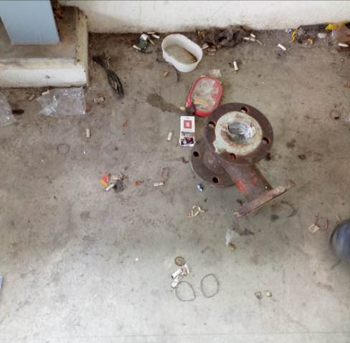 | 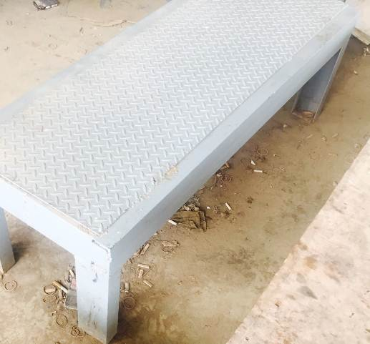 | 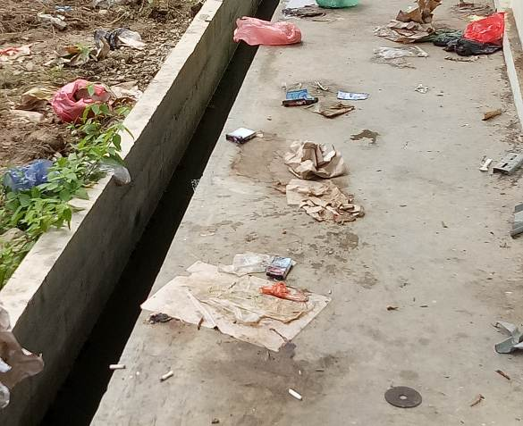
  Ex-workshop | Gudang Finishing  (tempat istirahat karyawan Brick Plant) | Belakang ex-workshop

